提醒：所有的Task，最后都要有FinishExecute

我们通过蓝图接口的方式实现AI行为。
首先创建AI控制器，命名为BP_BaseAIController
然后给BaseController的细节中，“Pawn--AI控制器类”设置为刚创建的。将“Pawn--自动控制AI”设置为“已放置在场景中或已生成”。
（AI控制器启动的前提是没有被玩家控制。可以通过Character的“细节--Pawn--自动控制玩家&自动控制AI进行查看”。简单地说，如果没有被玩家控制，就会被AI控制。特别的，当涉及到自动控制AI的时候，默认值为“已放置在场景中”，如果想要动态创建怪物应该至少选择“已生成”，否则动态创建的怪物可能不会拥有AI控制器）
然后在场景中创建导航网格体边界体积

简单测试
当AIController的EventBeginPlay时，AIMoveTo

启用AI行为树逻辑
创建AI行为树，命名为BT_BaseTree
在AI控制器中BeginPlay时运行RunBehaviorTree函数
创建任务：
Loiter
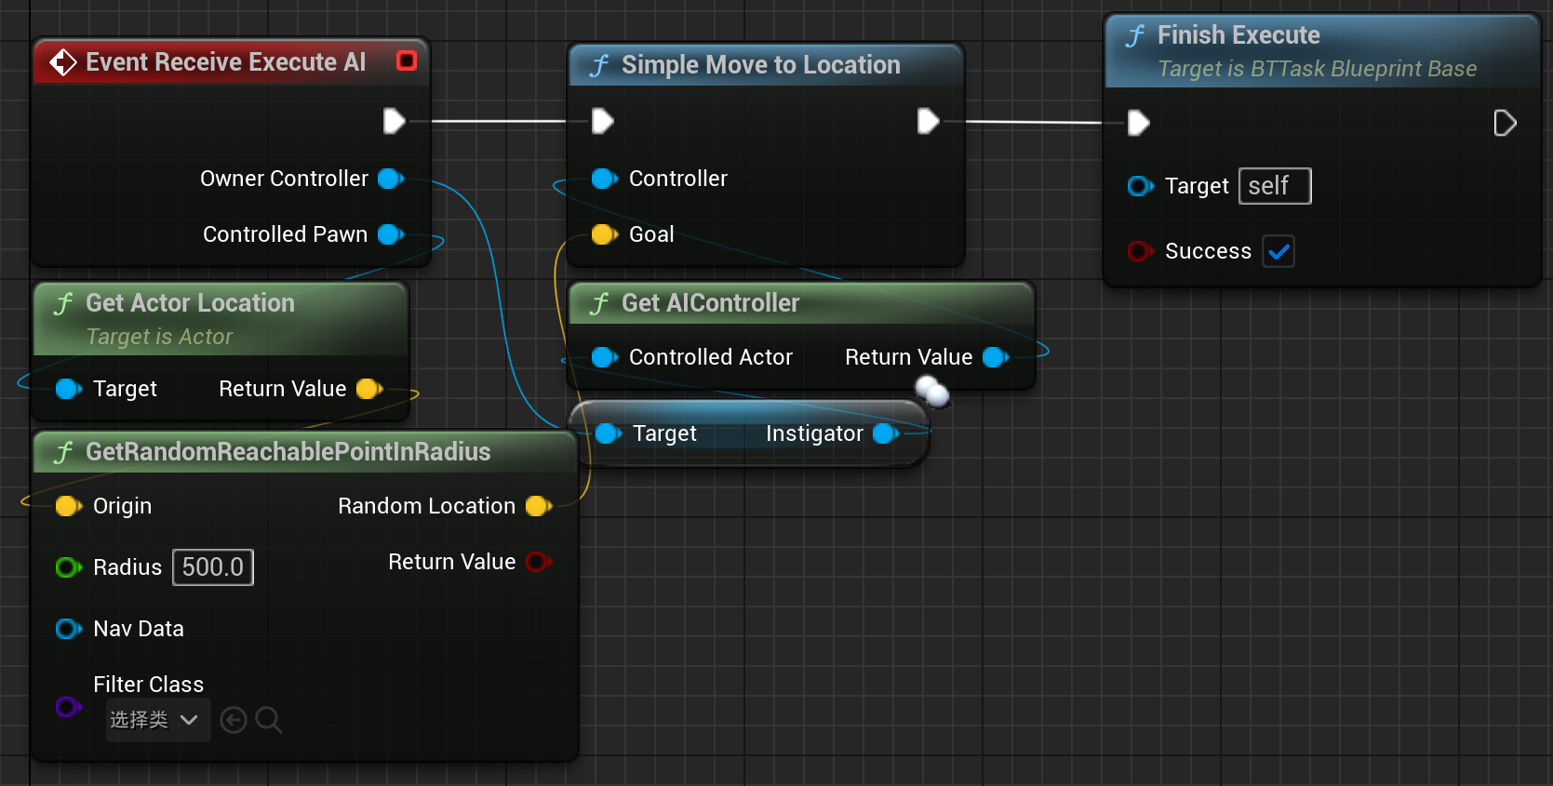
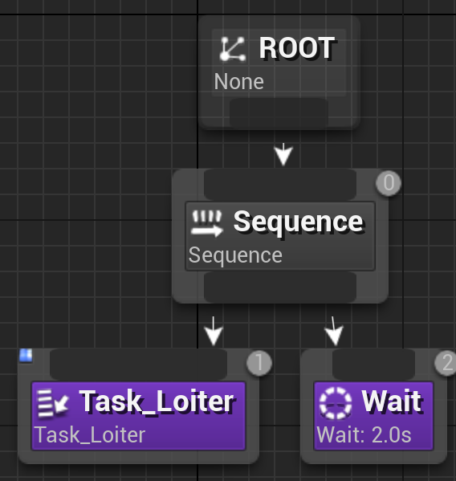

实现简单攻击逻辑
1

